Evaluer les aides sociales en ligne
Si la personne a un espace personnel impôts, ameli…qui lui permet de se connecter par France Connect, le site mesdroitssociaux.gouv.fr permet de se connecter et d’accéder à un simulateur personnalisé.
Si la personne n’a pas d’identifiants pour se connecter, le site mesdroitssociaux.gouv.fr propose un simulateur où li conviendra de renseigner la situation de l’usager.
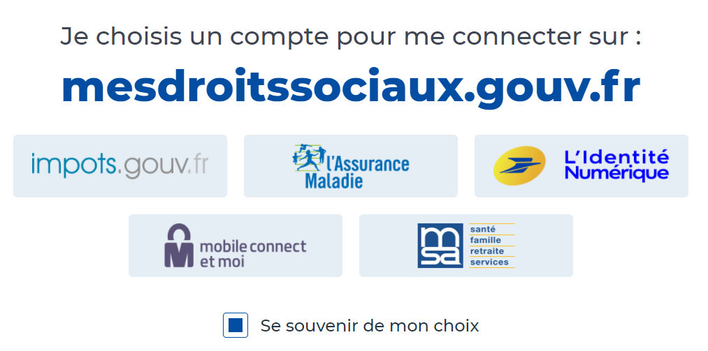

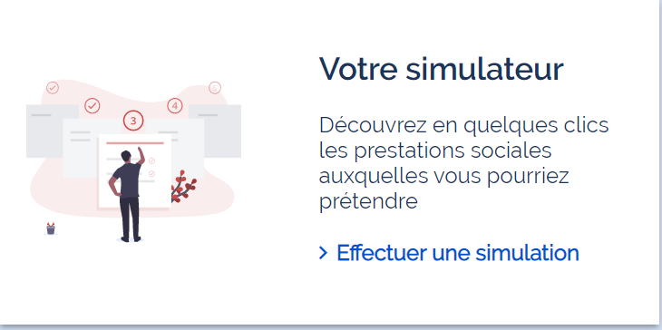

Quelle différence entre les 2 simulateurs ?
Sur « mes droits sociaux », nous sommes reconnus

On consulte sa situation personnelle puisque nous sommes identifiés.
L’évaluation part de la situation connue des organismes.

Si on ne se connecte pas, il faut partir de zéro
Il faut remplir un questionnaire qui donne toutes les informations demandées, parfois les ressources de l’avant dernière année, pour faire une estimation valable des droits

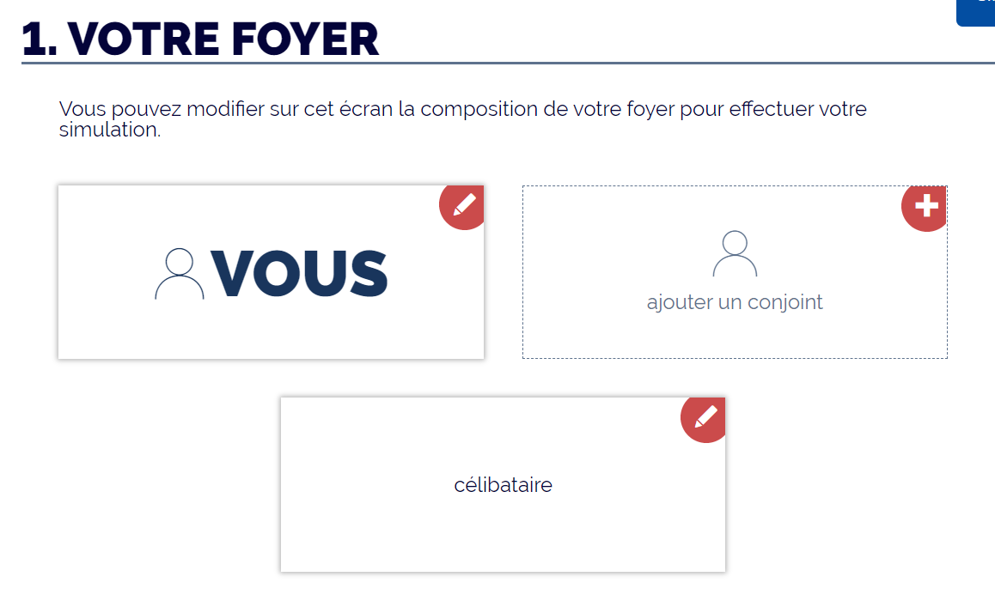

Important : ne pas oublier qu’une simulation ne vaut que pour le jour où elle est faite !

